

Nuestra misión: “Formar hombres y mujeres **Cristianos**, **Nobles** y **Capaces”**

**Curso: Quinto Básico A y B**

**Asignatura: Tecnología.**

**Clase: ANALIZAR RECURSOS RENOVABLES Y NO RENOVABLES.**

**Instructivo: Raliza la siguiente actividad relacionada con los recursos naturales. Para poder comprender de mejor manera puedes visitar la siguiente página web** <https://www.youtube.com/watch?v=vAGwSftL_ak&t=39s>

1. **Una vez que termines tu actividad, la debes enviar al mail:** [**trabajosquintosbasicos@gmail.com**](mailto:trabajosquintosbasicos@gmail.com) **para su posterior corrección.**

**Para poder visualizar está actividad en classroom debes ingresar con el siguiente código** **xjjfrks**

**EDUCACIÓN TECNOLÓGICA - 5°AÑOS BÁSICOS A- B GUÍA N°9**

**NOMBRES Y APELLIDOS:**

**SIGUIENDO EL CONTENIDO DE RECURSOS RENOVABLES Y NO RENOVABLES, ENCONTRAMOS A UN ELEMENTO FUNDAMENTAL RENOVABLE.**

**Los ÁRBOLES Y PLANTAS son muy importantes para todos los nosotros, pues sin el oxígeno que expulsan sus hojas la vida en la Tierra sería muy distinta. La importancia de los árboles radica, pues, en que sin estas maravillosas plantas el planeta sería un desierto.**

**¿QUÉ ES LA MADERA?**

[La madera es](https://www.areatecnologia.com/materiales/madera.html) una de las materias prima de origen vegetal más explotada por el

hombre. Se encuentra en los árboles de tallo leñoso (que tienen tronco) encontrando su parte más sólida debajo de la corteza del árbol. Se utiliza para fabricar productos de gran utilidad como mesas, sillas y camas, muebles en general y en tecnología se usa para realizar muchos proyectos.

**La madera** es un recurso renovable, abundante, orgánico, económico y con el cual

es muy fácil de trabajar.

**"Materia prima que se obtiene de la parte de abajo de la corteza de los**

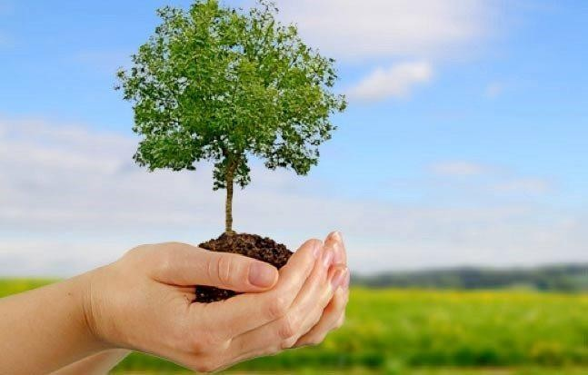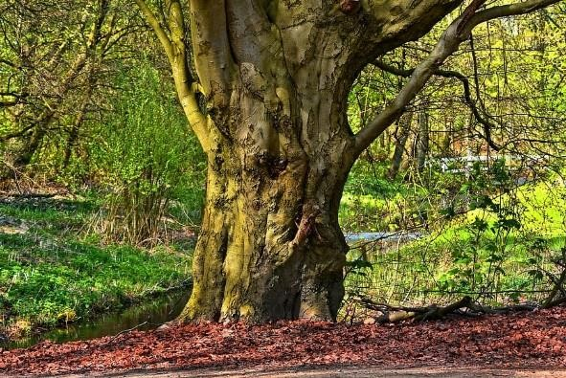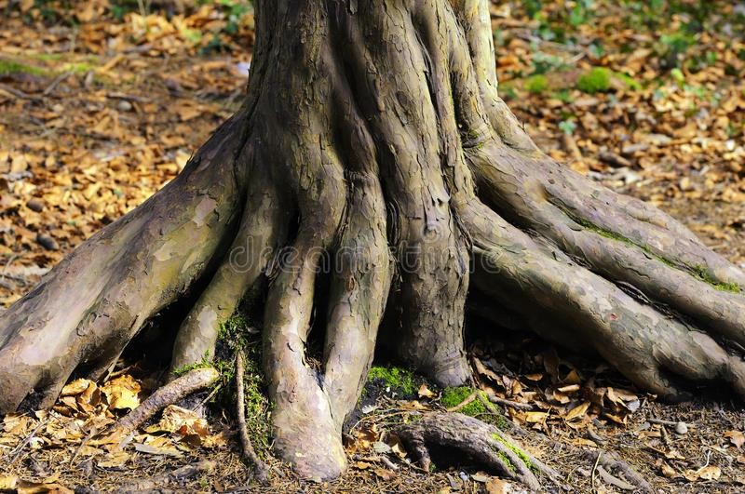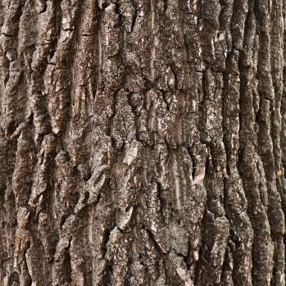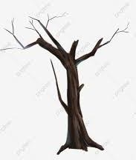

**árboles con tallo leñoso"**.

**ACTIVIDAD:**

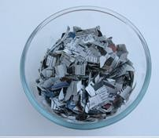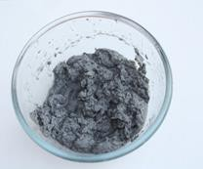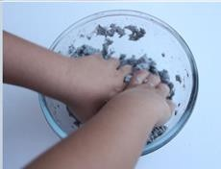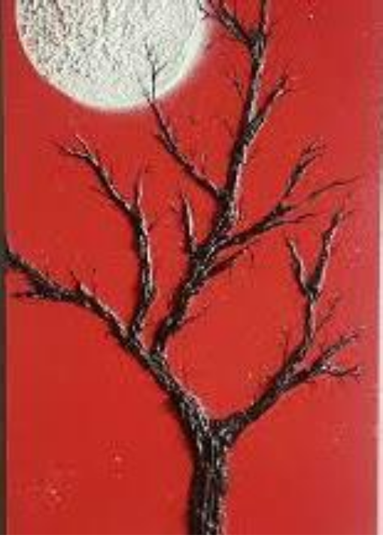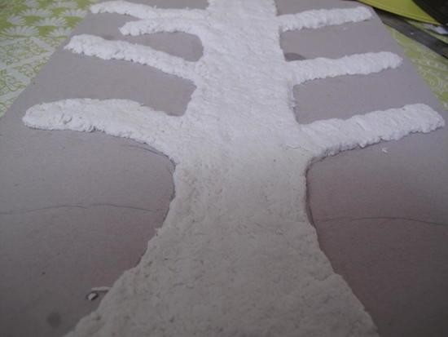

**REPRESENTACIÓN DE TRONCO DE ÁRBOL EN LA**

**TÉCNICA DE PAPEL MACHÉ.**

**MATERIALES:**

**DIARIO, COLA FRÍA, FUENTE, TENEDOR, HOJA DE BLOCK O CARTÓN, TÉMPERA.**

**PASOS:**

**1-PICA DIARIO CON TUS DEDOS EN UNA FUENTE.**

**2-INCORPORA COLA FRÍA CON UN POQUITO DE AGUA.**

**3-UNE CON TUS MANOS, HACIENDO UNA MASA.**

**4-VISUALIZA UN TRONCO DE ÁRBOL EN TU MENTE.**

**5-EN UNA HOJA DE BLOCK REPRESENTA CON LA MASA MODELADA EL TRONCO, CREANDO UN SOBRE RELIEVE.**

**6-CON EL TENEDOR PUEDES HACER SURCOS AL TROCO PARA QUE QUEDE MÁS REAL.**

**7-CUANDO SE SEQUE LO PUEDES PINTAR CON TÉMPERA.**

Una vez que termines tu actividad debes enviar una fotografía de tu trabajo al correo:

trabajosquintosbasicos@gmail.com